Тестовое задание
Задача о муравье на координатной сетке
Автор: Яковлев А. И.

Оглавление
Задание 3
Общее описание проекта 3
Тестовое приложение 3
Описание решения 3

Задание
На бесконечной координатной сетке находится муравей. Муравей может перемещаться на 1 клетку вверх (x,y+1), вниз (x,y-1), влево (x-1,y), вправо (x+1,y), по одной клетке за шаг.
Клетки, в которых сумма цифр в координате X плюс сумма цифр в координате Y больше, чем 25, недоступны муравью. Например, клетка с координатами (59, 79) недоступна, т.к. 5+9+7+9=30, что больше 25.
Сколько клеток может посетить муравей, если его начальная позиция (1000,1000), (включая начальную клетку)?

Общее описание проекта
Проект рассчитан под сборку через cmake стандарт с++ 17. Сборка осуществлялась в MSVS 2022. Исходный код разделен на главный файл main.cpp и каталог src содержащий класс солвера AntMovements.cpp/h. В каталоге out исполняемый файл под windows.

Тестовое приложение
Тестовое приложение выполнено по классической схеме, функция main вызывает два теста:
- RunDebugTest – Короткий тест на максимальной сумме 12. Тест выводит состояние матрицы по которому можно судить о правильности работы алгоритма и количество доступных ячеек. В выводе матрицы символ 'O' показывает доступные ячейки, 'X' ячейки недоступных островов, пустота места с максимальной суммой.
- RunTaskTest — Полный тест на максимальной суме 25, вводит только количество доступных ячеек.

Описание решения
Решение не рассматривает случаи когда базовая координата не равна 1000,1000, в целом это можно сделать, это несколько изменится расчет «игрового» поля, сам же принцип подсчета доступных ячеек никак не изменится. В конструкторе класса вычисляется размер поля по X и Y через метод FillinMatrix. Затем заполняется двумерный массив содержащий ячейки поля. Каждая ячейка содержит структуру MatrixCell.
MatrixCell:
- coordX – координата по X для отладки
- coordY – координата по Y для отладки
- sumValue – сумма или -1 если сумма >= предельному значению.
- visited – состояние ячейки — была или нет посещена в процессе анализа.

Поле представляет собой серию островов пилообразной формы. Вблизи ориджина острова частично сливаются, дальше разъединяются и уменьшаются в размере. Суть задачи заключается в нахождении площади смежных островов идущих от ориджина (левый верхний угол на картинке)
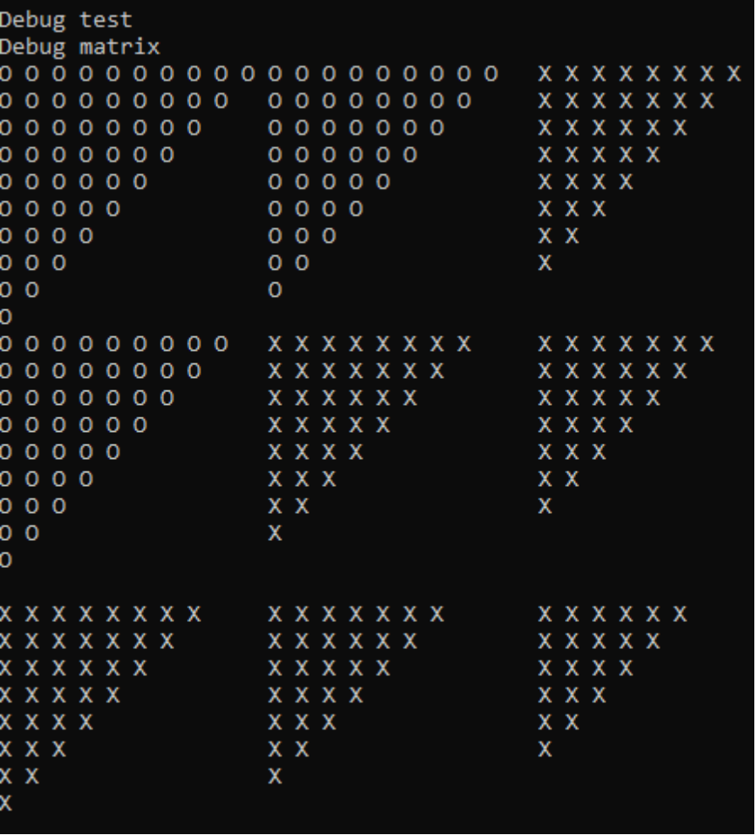
Показан случай для максимальной суммы 12.

Метод CalculateAccessibleFieldSize производит анализ поля на предмет доступности муравью. Это делается методом распространяющейся волны (похож на обход дерева в ширину). Для исходной точки 0,0 ищутся индексы всех соседей (Соседи берутся в форме +, в центре текущий элемент) и заносятся в список indecesToVisit. Затем в цикле из списка извлекается первый элемент с удалением из списка. Для каждого из индексов содержащихся в этом элементе производится извлечение элемента из массива. Затем производится проверка на посещенность элемента и возможность прохода по нему. Если элемент не посещен и проход возможен, то для этого элемента так же ищутся соседи и добавляются в indecesToVisit, сам элемент помечается как посещенный и увеличивается счетчик доступных для посещения ячеек reachebleCellCount. Затем цикл повторяется до тех пор пока indecesToVisit не станет пустым. При завершении работы метод возвращает reachebleCellCount.

